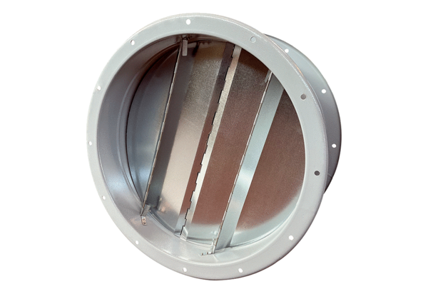Volet de fermeture pour gaine ronde VKRI R 90Unité de conditionnement : 1 pièceGamme: C
Numéro de référence : 0073.0091Fabricant : MAICO

